EL SILENCIO DE LOS OBISPOS, ANTE LAS CRÍTICAS SIN PIEDAD DE LOS RELEVANTES "CATÓLICOS" (?) DE DERECHA Y EXTREMA DERECHA QUE ATACAN AL PAPA. Juan Cejudo, miembro de MOCEOP y de Comunidades Cristianas Populares

Estoy absolutamente sorprendido del silencio que mantienen nuestros obispos a las críticas, totalmente exacerbadas y crueles, de algunos personajes mediáticos y políticos relevantes de la derecha y ultraderecha de nuestro país, al buen Papa Francisco, que además tienen el cinismo de llamarse católicos.
A estos personajes, los obispos deberían ponerlos en su sitio y decir en público que un buen católico no puede decir las barbaridades que vienen diciendo sobre el máximo responsable de la Iglesia Católica. Un Papa evangélico, que sigue fielmente el camino de Jesús de defensa de los más pobres...¿Cómo se atreven a insultarlo?
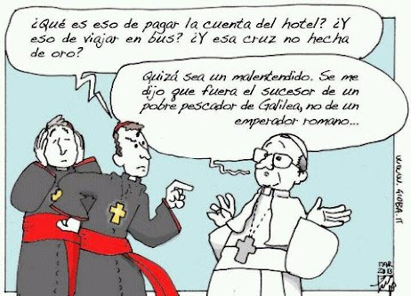

Ellos pueden hacer críticas y apelar al derecho a la libertad de expresión, pero no con esas palabras y expresiones tan groseras e insultantes. Los obispos deben actuar con firmeza ante determinadas críticas, que cruzan todas las líneas rojas permitidas y sobre todo, dejar muy claro que un buen católico no puede no tener respeto al máximo responsable de la Iglesia Católica en el Mundo aunque no les guste. Por tanto, que digan lo que quieran, pero que no presuman de cristianos, que no lo son.
Dice Eduardo Inda, director de OK Diario: "Este papa comunista es el anti-papa, el representante del Diablo en la Tierra".
"A los que somos un poquito católicos (????) este Papa nos tiene que provocar cierta alergia"
Herman Tertsch: "Odio manifiesto del papa a España, prueba de su bajeza e indignidad. Que quede claro, Bergoglio, que se puede Ud. ir al mismísimo carajo o a destinos aún peores".
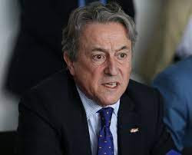

Rosa Díez habla de que su "mensaje es ponzoñoso"
Jiménez Losantos le llama: tonticristo, despreciable, anticristo en el Vaticano, Papa siniestro, sinvergüenza, canalla, que está loco....
Un tertuliano de Jiménez Losantos: "tenemos un Papa tonto"
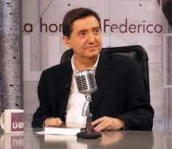

Y Francisco Marhuenda, director de la Razón decía: "Un Papa antiespañol". "El Espíritu Santo se confundió y los cardenales eligieron un candidato catastrófico"
Y la responsable de Comunicación del P.P de Madrid refiriéndose a la entrevista de la ministra Yolanda Díaz con el Papa habló de que eso era una "cumbre comunista". Tan fuerte fue el comentario, que tuvo que retirarlo al poco tiempo.
También lo han criticado Aznar, Ayuso y otros...
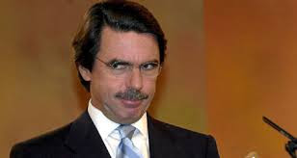

Arcadi España en El Mundo: "Bergoglio, un profundo reaccionario de izquierdas"
Ante esta avalancha de insultos e improperios ¿Qué hacen nuestros obispos? ¿permanecer callados?
Creo y entiendo que ya hace tiempo deberían haber salido todos a defenderlo y a poner a estas personas en su sitio, donde se merecen. Y sobre todo, desenmascarlos. Que no presuman de ser católicos ni cristianos, porque no lo son. No pueden serlo quienes atacan con ese tipo de expresiones insultantes a quien gobierna la Iglesia y tiene el apoyo de más de mil millones de católicos en todo el Mundo. Sus insultos nos insultan a todos.
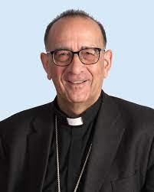

Las críticas siempre se pueden hacer, pero no con ese tono, con esas expresiones soeces, tan faltas de respeto. Un buen cristiano no actúa así y los obispos, en público, se lo deben decir, para al menos tratar de corregir el daño tan grande que le están haciendo y nos están haciendo a muchos.
Una vez más, señores obispos, como en tantas cosas, con vuestro silencio no estáis decepcionando.

Juan Cejudo Caldeas
http://juancejudo.blogspot.com/2021/12/el-silencio-de-los-obispos-ante-las.html

